DIVERSIDAD: Actividades TIC

El currículum

Con los procesadores de texto actuales puedes elaborar tu currículum de una forma muy sencilla,

Vamos a elaborar tu currículum con la plantilla del Word.

- Abre el programa Word.
- Ve al menú Archivo/Nuevo/Más plantillas de Word y elige la opción de Asistente para currículos.

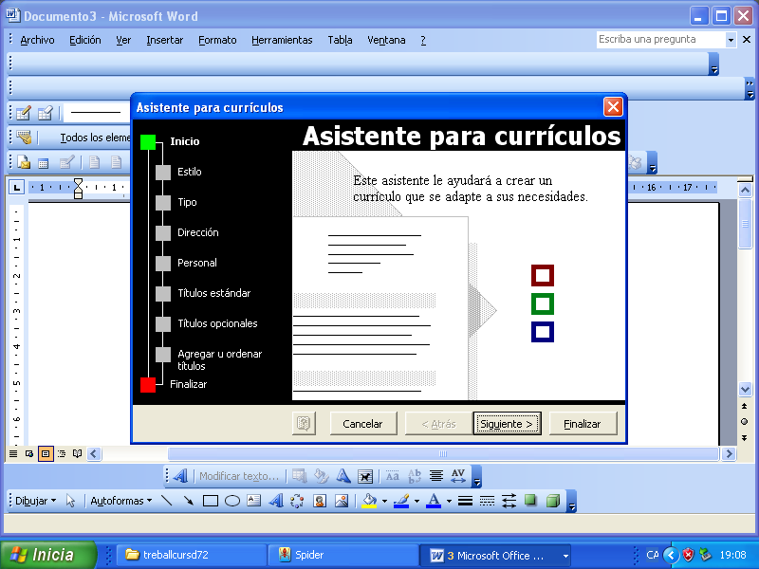

- Sigue los pasos que se muestran en el asistente, selecciona las opciones que consideres más apropiadas para tu currículum, hasta que llegues ala última pantalla del asistente. Pulsa la acción Finalizar. Se creará un documento con las opciones que hayas seleccionado.

- Completa con tus datos la información exigida en la plantilla.

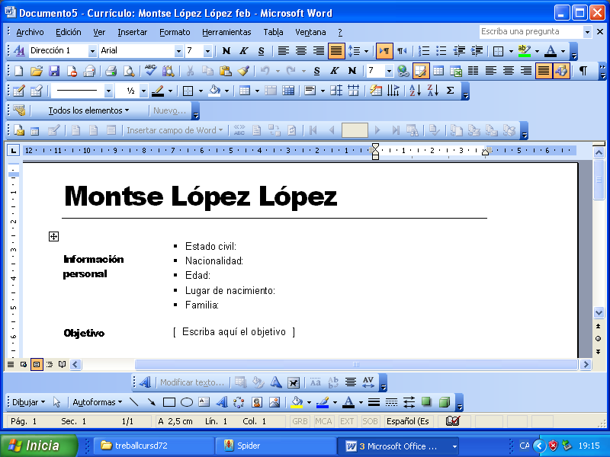

5. Imprime ahora el documento.

